天津市市场监督管理委员会

关于举办2023年天津市质量攻关
主题讲座的通知

各有关单位：
为贯彻落实质量强市战略部署，深入开展质量提升行动，市市场监管委定于7月初组织开展质量攻关主题讲座活动。现将有关事项通知如下:
- 培训范围
已列入2023年天津市质量攻关重点项目计划的企业质量负责人、项目负责人、技术骨干等。
- 培训时间
2023年7月5日（周三）9:00-11:00
- 培训方式
线上培训。
四、培训内容
1.质量攻关活动背景；
2.质量攻关活动程序；
3.质量攻关相关知识讲解。
五、注意事项
1.请各推荐单位根据《2023年天津市质量攻关重点项目计划》（附件1）组织企业自愿参加培训，并将报名回执（附件2）汇总后，于6月30日12:00前反馈至scjgzlfzc@tj.gov.cn。
2.本次培训采用“腾讯会议”特邀会议方式进行，每个企业分配1个登陆名额。
3.请各企业指派一名培训联络员，并扫描下方二维码（二选一即可）进入“主题讲座微信群”，后期培训相关事宜将在微信群中公布。
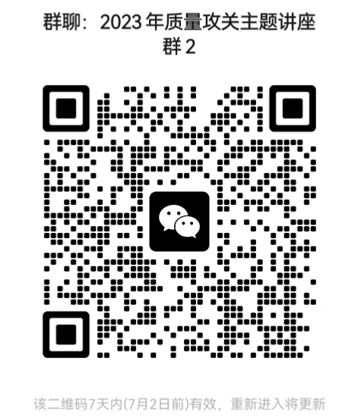
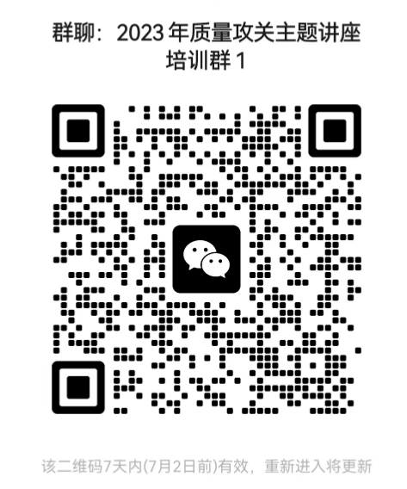

（主题讲座微信群1） （主题讲座微信群2）
六、联系方式
联系人:陈莹 郭丽坤
电话：58950677 27182137

附件：1.2023年天津市质量攻关重点项目计划
2.2023年天津市质量攻关主题讲座培训报名回执

2023年6月27日
（此件主动公开）

